Получатель платежа: ООО «ОП «Монитор», ИНН 4705043787, КПП 470501001  р/с 40702810055400000097 в Северо-Западном банке ПАО «Сбербанк России», БИК 044030653, к/с 30101810500000000653  Охранные услуги за ____________________________________ 20___ г.  (наименование платежа) (период оплаты)  Сумма: __________________ руб. ____ коп.  _____________________________________________________________  (адрес охраняемого объекта)  _____________________________________________________________  (Ф.И.О. плательщика)  По договору со Сбербанком № 1895-1/2 от 10.09.2013  С условиями приема банком суммы, указанной в платежном документе,  ознакомлен и согласен ___________________ (подпись плательщика) | ИЗВЕЩЕНИЕ  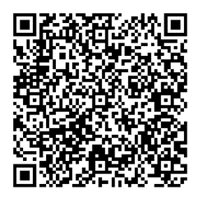  Кассир
Получатель платежа: ООО «ОП «Монитор», ИНН 4705043787, КПП 470501001  р/с 40702810055400000097 в Северо-Западном банке ПАО «Сбербанк России», БИК 044030653, к/с 30101810500000000653  Охранные услуги за ____________________________________ 20___ г.  (наименование платежа) (период оплаты)  Сумма: __________________ руб. ____ коп.  _____________________________________________________________  (адрес охраняемого объекта)  _____________________________________________________________  (Ф.И.О. плательщика)  По договору со Сбербанком № 1895-1/2 от 10.09.2013  С условиями приема банком суммы, указанной в платежном документе,  ознакомлен и согласен ___________________ (подпись плательщика) | КВИТАНЦИЯ  Кассир

